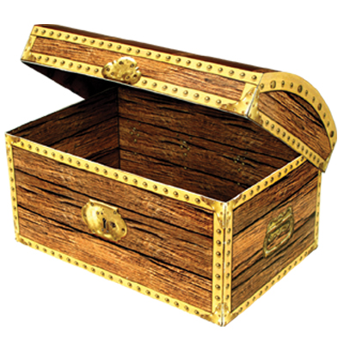

**Сундучок добрых дел**

**Сундучок добрых дел**